**СЦЕНАРИЙ СПОРТИВНОГО РАЗВЛЕЧЕНИЯ,**

**ПОСВЯЩЕННОГО 23 ФЕВРАЛЯ**

**ДЛЯ ДЕТЕЙ СРЕДНЕЙ ГРУППЫ**

**с участием пап.**

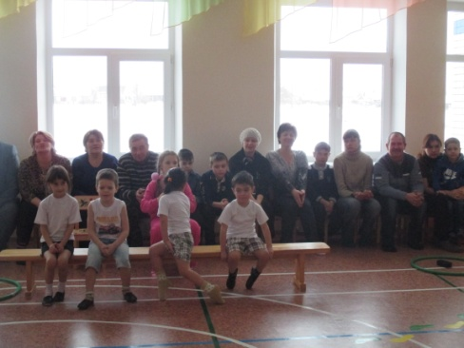

*Дети входят в зал под марш и встают около стульчиков.*

**Ведущая:**

Здравствуйте, ребята и наши гости! Сегодня мы собрались, чтобы поздравить всех мужчин с Днем защитника Отечества. В каждой семье есть такие защитники – это и дедушки, и старшие братья, и папы.

Пожелаем всем мужчинам здоровья, любви, успехов во всех делах!

**Дети:**

Чтоб под солнцем мирным

Жили мы с тобой,

Армия родная

Бережет покой!

Самолеты – в небе,

В море – корабли.

Стерегут границы

Нашей всей земли!

Люди всей большой планеты

Мира вечного хотят.

Чтобы радостью согретым

Было детство у ребят!

**Ведущая:**

Наши мальчики вырастут и пойдут служить в армию, защищать нашу Родину. А давайте представим, что вы уже в армии. Знаете и вы, что в армии много видов войск. Какие вы знаете?

*Дети отвечают*

Молодцы! А сейчас мы с вами разделимся на 2 команды – команду моряков и команду пограничников и посмотрим, какие из вас поучатся солдаты.

Наше жюри раздаст командам секретные задания и будет следить, как вы их выполняете. А в чем секрет, вы узнаете, когда все задания будут выполнены.

*Показывает конверты:*

в этих конвертах находятся разрезанные картинки. Выполнив задания, вы получаете кусочек картинки, а в конце праздника узнаете, что изображено на ней, составив из кусочков.

**Ведущая:**

Чтобы солдат был сильным и ловким, он должен каждый день тренироваться.  Представим, что мы служим в летных войсках. В военной авиации все нужно делать быстро, ловко. Сейчас мы проверим, какая же команда самая быстрая, ловкая и умелая.

**Эстафета «Меткий снайпер»**

**Ведущая:**

Знаете, ребята, насколько сложна служба пограничников? Ведь им приходится стоять на страже нашей границы. И бывает, что границу нарушают. Давайте, попробуем стать такими нарушителями и посмотрим, как воспитатели смогут вас задержать.

**Эстафета «Поймай диверсантов»**

**Ведущая:**

В каждой части есть свои таланты. Есть они и у нас, среди ребят.  Сейчас ребята исполнят песню про армию.

**Песня «Мы пока что ребята – дошколята»**

**Ведущая:**

А вы знаете, что в армии употребляют не только живую речь, но и сигнальную. А сигналы посылают флажками. Давайте и мы сейчас попробуем посигналить.

**Игра «Сигнальная азбука»**

**Ведущая:**

Вот и наступил черед самого сложного конкурса, где мы и посмотрим, какая же команда у нас самая ловкая и умелая.

**Эстафета «Донеси секретное задание»**

**Ведущая:**

Вот и подходит к концу наш праздник. Но осталось сделать еще что то очень важное. Собрать картинки из тех кусочков, которые вы заработали за время праздника. Чья команда быстрее соберет картинку, поднимает руку, называет, что на ней изображено, та и победила.

**Конкурс «Собери картинку»**

**Ведущая:**

Молодцы. Ребята! Вы замечательно справились с заданиями, показали, что вы сильные, ловкие и умелые. Что вы сможете служить в армии и станете достойными защитниками нашей Родины.

С праздником вас!

*Дети под марш уходят из зала*